Cahier de révisions 1c

Attention !!!!!!!!!! Ces exercices ne constituent pas l’ensemble de la matière à étudier pour l’examen, mais ils doivent simplement vous aider à revoir votre cours. Une bonne étude de la théorie est obligatoire pour résoudre tous types d’exercices.
BON TRAVAIL

Liste des compétences revues dans ce document

C3 | Emettre une/des hypothèse(s)
C6 | Observer un phénomène et le traduire
C8 | Exprimer le résultat d’une mesure avec son unité
C10 | Extraire des informations d’un graphique
C11 | Extraire des informations issue d’un document
C12 | Comparer, trier et classer
C13 | Identifier des variables (et leur relation)
C14 | Construire un graphique
C15 | Conclure
C16 | Modéliser
C17 | Transférer ses connaissances

QUESTION 1 (C12)

Doc : l’aquarium
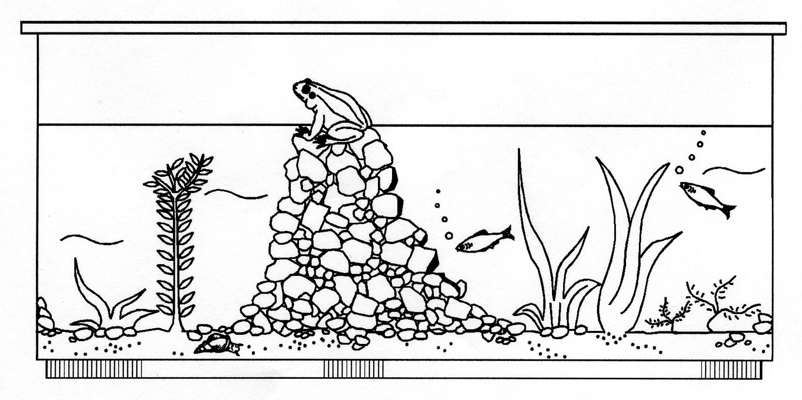

- COMPLETERle schéma ci-dessous.

Air Eau Poisson Grenouille Escargot Sable Roches Plantes
Critère : élément présent dans l’aquarium
Caractéristique : ……………………………

non
oui

Air
Eau
Sable
Roches
Poisson
Grenouille
Escargot
Plantes

- Cet aquarium est un milieu de vie. CITER les composants physiques présents dans tous les biotopes?

QUESTION 2 (C11)

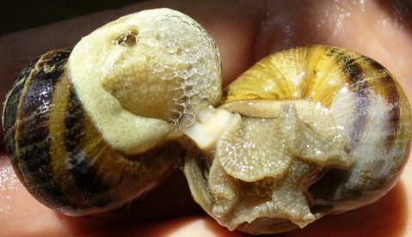
Doc. 1
http://www.em-roland-scheppler-avignon.ac-aix-marseille.fr/webphp/index.php?lng=fr

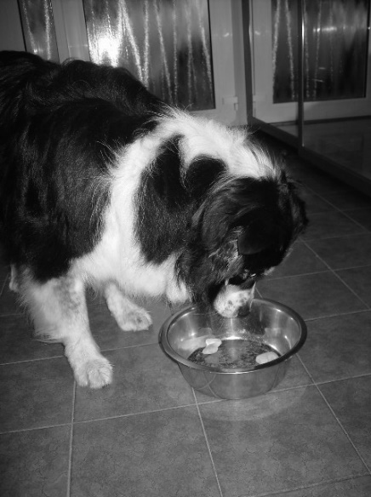
Doc. 2

- Ces animaux illustrent chacun, une caractéristique des êtres vivants, CITER -les
    - L’escargot →
    - Le chien →

- CITER une autre caractéristique des êtres vivants ?

QUESTION 3 (C11)

Doc. : 4 schémas pour représenter une même fleur
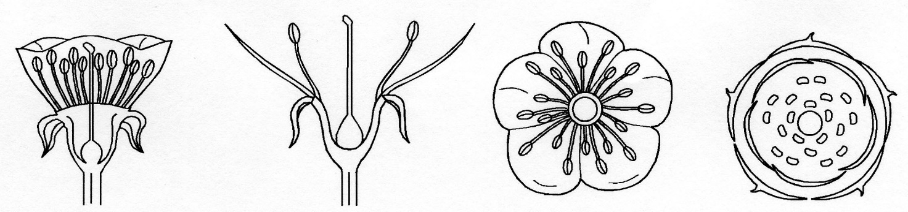

A B C D

- Les organes reproducteurs mâles
  - DONNER leur nom.

  - INDIQUER un de ces organes (à l’aide d’un point épais ) sur chaque schéma.

  - DETERMINER le nombre d’organes reproducteurs mâles comprend cette fleur.

  - CITER les schémas qui te permettent de les dénombrer avec certitude.

- Les organes reproducteurs femelles
  - DONNER leur nom.

  - INDIQUERun de ces organes (à l’aide d’un losange épais ) sur chaque schéma.

  - DETERMINER le nombre d’organes reproducteurs femelles que contient cette fleur ?

- ENTOURER la partie de la fleur où se formeront les graines sur les schémas où cette partie est visible.

QUESTION 4 (C6)

Doc. : une expérience réalisée avec des pois
2e cas
On supprime les étamines d’une fleur jeune et on entoure cette fleur d’une toile fine.

Les ovules ne grossissent pas.
Le pistil se dessèche et tombe.
1er cas
Les étamines mûres d’une fleur de pois libèrent des milliers de grains de pollen.

Les ovules deviennent les graines.

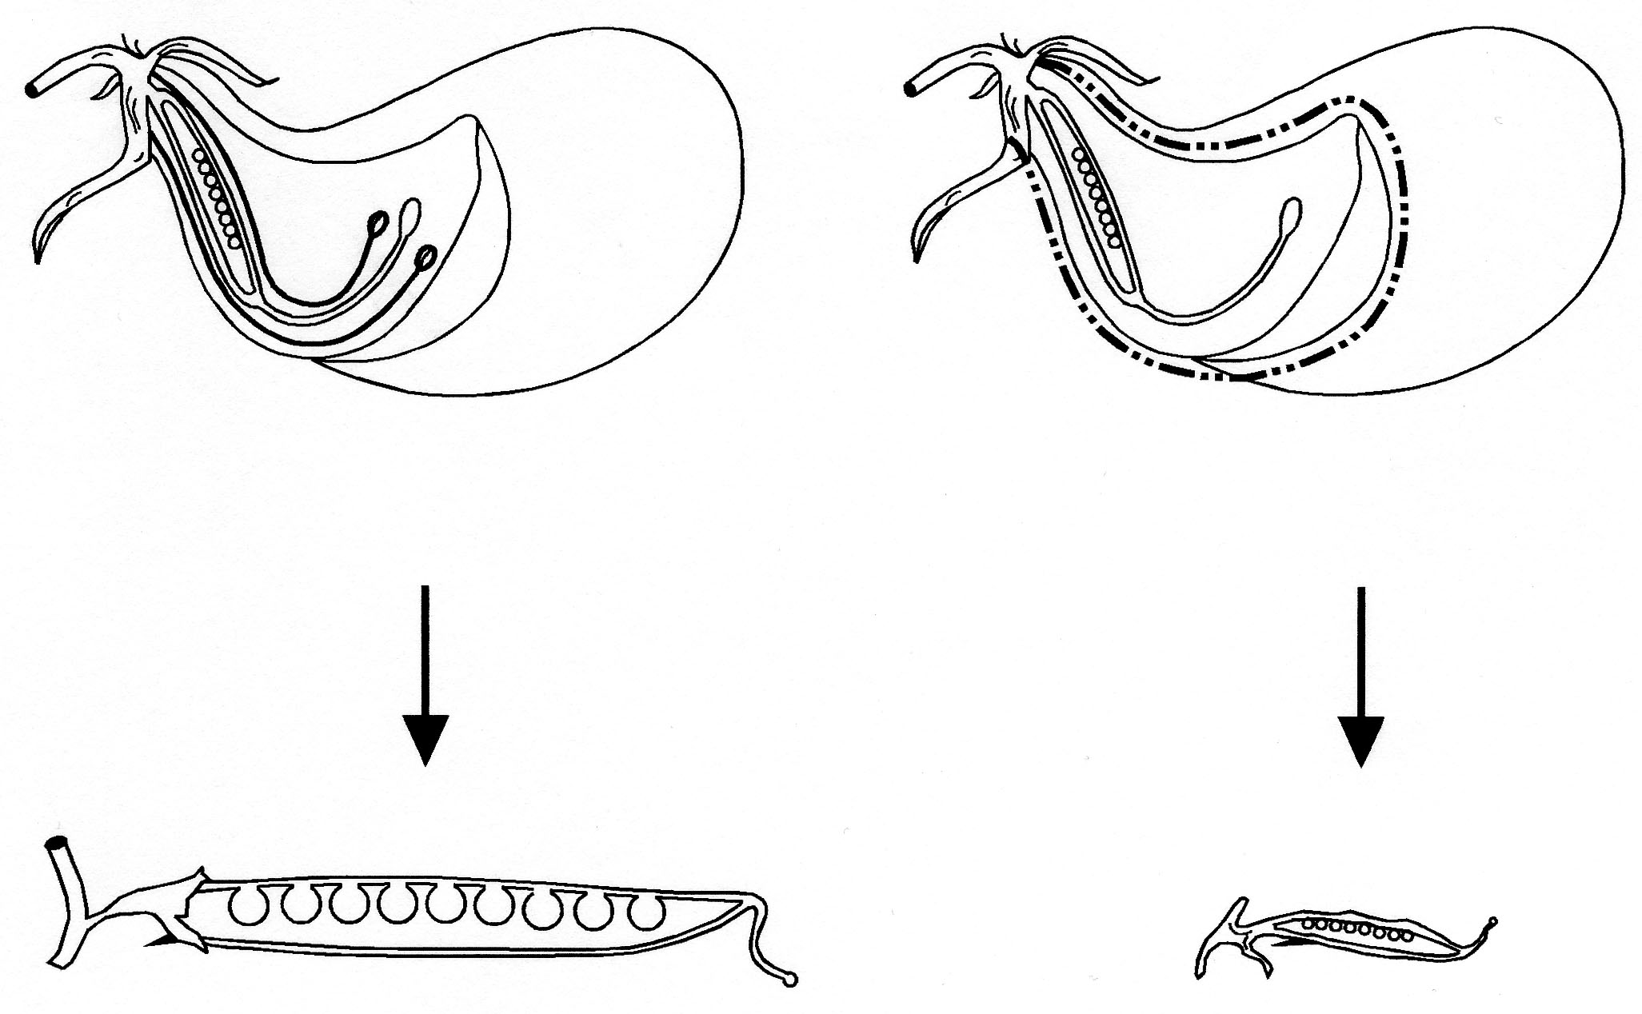

- NOMMER le phénomène où a lieu la transformation des ovules en graines ? En quoi consiste-t-il ?

- Dans le 2e cas, NOMMER les organes que l’on a arraché à la fleur ?

- EXPLIQUER pourquoi les ovules ne se transforment-ils pas en graines dans le 2e cas ?

QUESTION 5 (C6, C15)

Doc. Expérience

Pour connaître les conditions de germination des graines, des élèves mettent à germer des graines de lentilles dans quatre boîtes de Pétri.
Celles-ci sont placées dans différentes conditions expérimentales. Le tableau ci-dessous présente les résultats obtenus.

Boîtes | Conditions du milieu |  |  | Résultats
 | Humidité | Température | Lumière
A | Oui | 5°C | Oui | Pas de germination
B | Oui | 20°C | Oui | Germination
C | Oui | 20°C | Non | Germination
D | Non | 5°C | Oui | Pas de germination

- CITER les conditions du milieu que les élèves ont testées à partir des expériences A et B ?

- CITER les expériences qu’il faut comparer pour mettre en évidence l’influence de la lumière ?

- L’expérience D ne permet pas de déterminer l’influence de l’humidité sur la germination des graines. INDIQUER dans le tableau ci-dessous:
  - les conditions du milieu qu’il aurait fallu réunir dans une boîte E pour établir l’influence de ce facteur ;
  - le résultat attendu.
Boîte | Conditions du milieu |  |  | Résultats
 | Humidité | Température | Lumière

QUESTION 6 (C11)

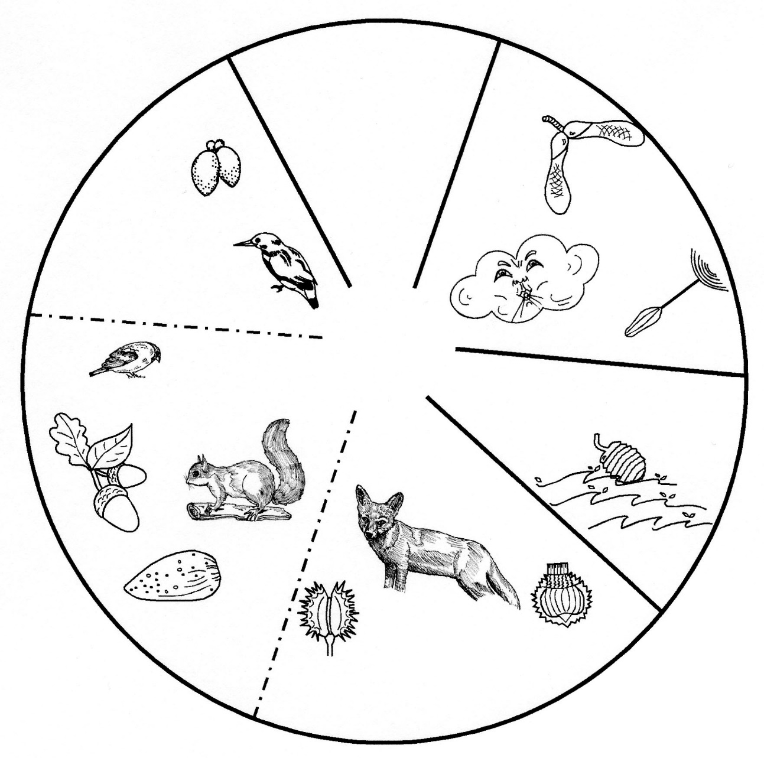Doc. Les graines …
1
2
3
4
rejetées avec les fientes après consommation du fruit
mises en réserve et oubliées dans leur cachette
accrochées
à la fourrure
4
1
2
3

1 Fruits possédant un mécanisme propre pour éjecter les graines
2 Transport par le vent
3 Transport par l’eau
4 Transport par les animaux

- DONNER un titre au document de la page précédente.

- Comment sont transportées ces graines ? ÉMETTRE une ou plusieurs hypothèses sous chaque photographie.

Bardane Orchidée
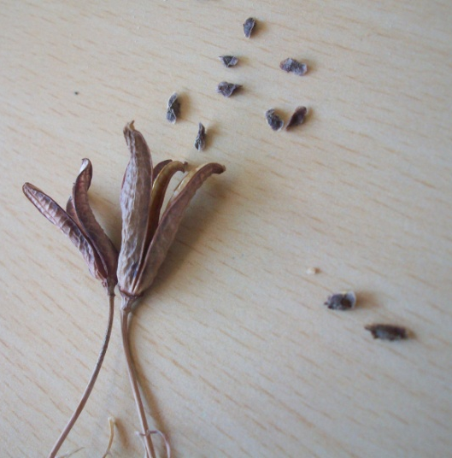

………………………………. ……………………………….

Graminée Pissenlit

………………………………. ……………………………….

QUESTION 7 (C12, C16)

Doc.

 | Eau | Méthanol | Ether | Glycérine | Acétone
Température de passage de l’état liquide à l’état solide | 0 °C | -98 °C | -120 °C | 18 °C | -95 °C

- Bernard place les cinq liquides dans un congélateur à -18 °C. TRIER et CLASSER ces substances selon l’organigramme ci-dessous.

eau méthanol éther glycérine acétone

Critère : liquides placés à – 18 °C
Caractéristique : les molécules se déplacent

non
oui

- MODELISER l’eau à -18 °C.

- MODELISER l’éther à -18 °C.

QUESTION 8 (C17)

Doc.
 | 1 | 2 | 3
 | 4 | 5 | 6

ASSOCIERchacun des titres suivants au numéro du schéma correspondant.

- corps pur solide =

- corps pur liquide =

- corps pur gazeux =

- mélange de liquides =

- mélange de gaz =

- solide flottant dans un liquide =

QUESTION 9 (C17)
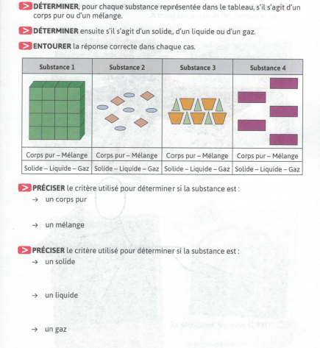

QUESTION 10 (C17)
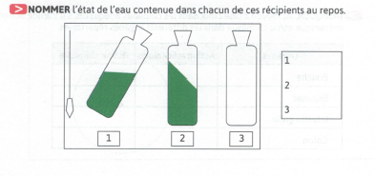

QUESTION 11 (C17)
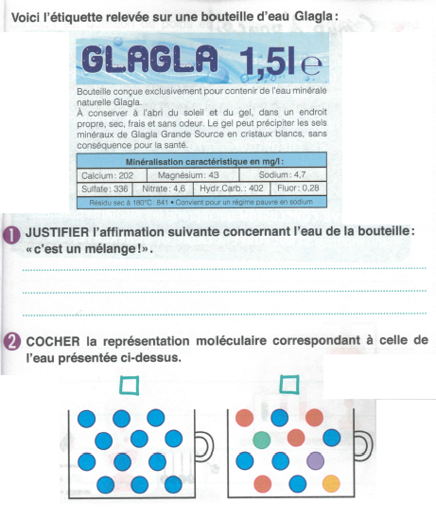

QUESTION 12 (C12)

Doc.
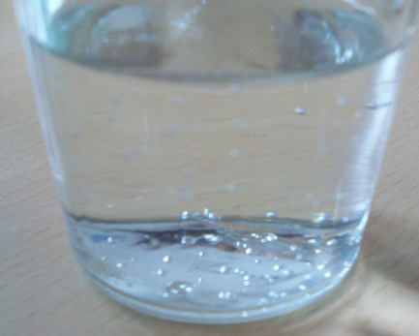
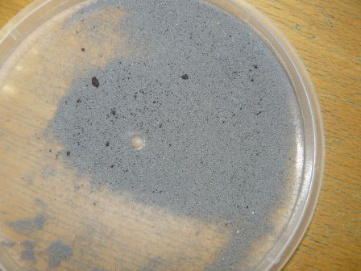
A  La limaille de fer est constituée d’un seul type de molécules. |  | B  L’eau gazeuse est riche en dioxyde de carbone (gaz). |  | C  Eau minérale
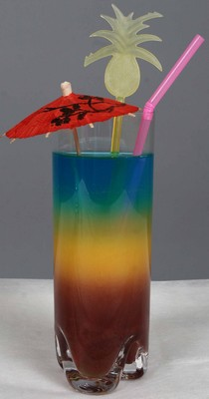  D  Cocktail à étages | E  Ballons gonflés à l’hélium (gaz constitué d’un seul type de molécules) |  | F  Café au lait

TRIER et CLASSER les six éléments selon leur composition moléculaire.

QUESTION 13 (C3, C10, C11)

Doc.1
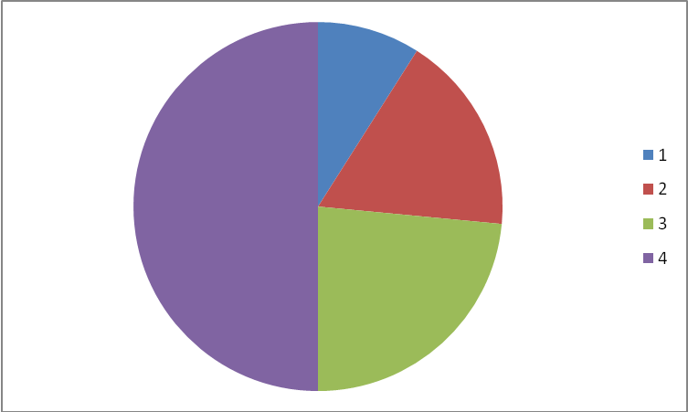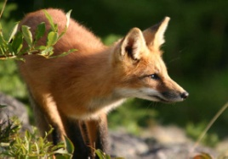Les deux « menus » du Renard roux
Fruits
50 %
Lapins et écureuils
23,5 %
Oiseaux
9 %
Insectes
17,5 %
Menu 1
www.philippemoussette.com/ renard2sw.JPG
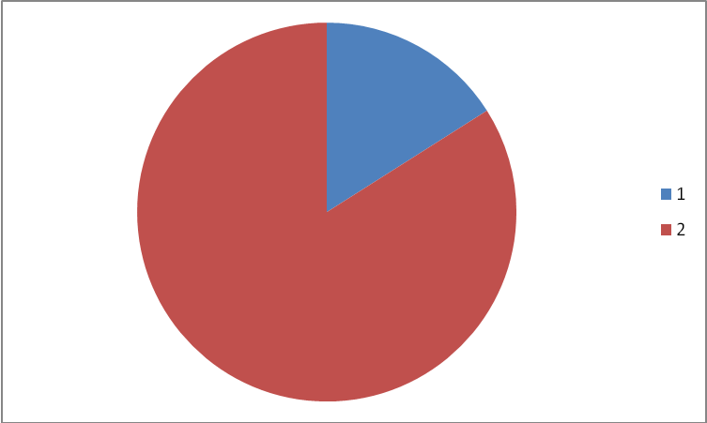
Fruits
16 %
Lapins et petits rongeurs
84 %
Menu 2

Doc. 2
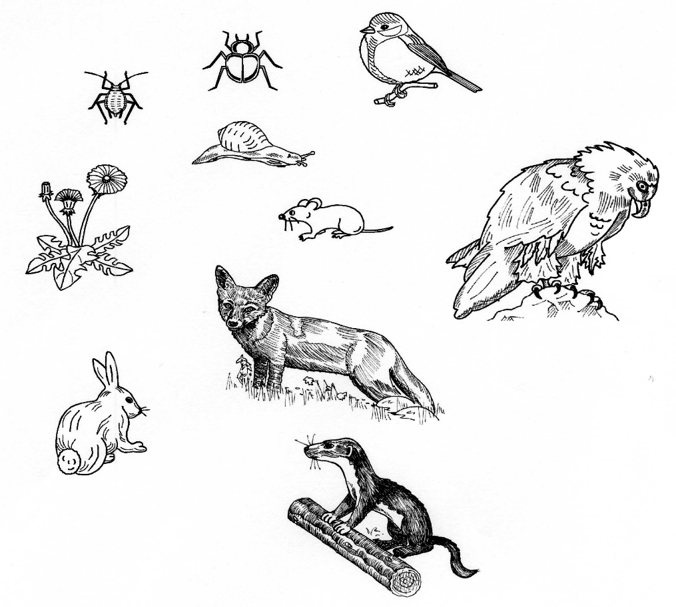
Scarabée Mésange

Puceron

Escargot

Souris

Pissenlit

Rapace

Renard

Lièvre

Belette

Doc.2

- NOMMER le régime alimentaire du renard.

- Pourquoi deux « menus » différents pour un même animal ? EMETTRE deux hypothèses.

- A partir de l’exemple du renard, EXPLIQUER pourquoi le document 2 représente un réseau trophique ?

- COMPLETERle doc. 2 pour que les relations alimentaires du doc.1 apparaissent dans le réseau trophique.

QUESTION 14 (C12)

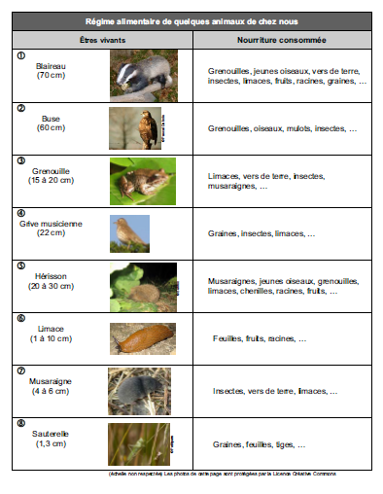

TRIER et CLASSER les êtres vivants repris dans la deuxième colonne du tableau en fonction du critère « régime alimentaire ».

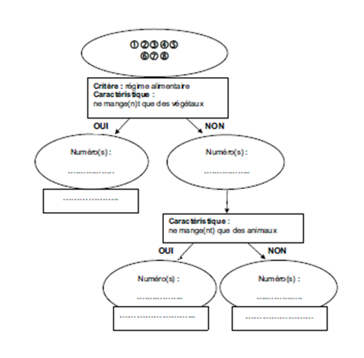

QUESTION 15 (C6, C8, C13, C14)
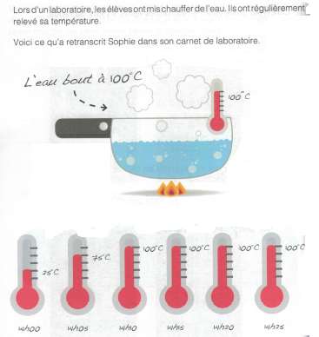

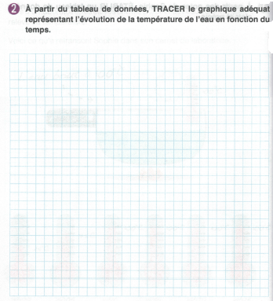

QUESTION 16
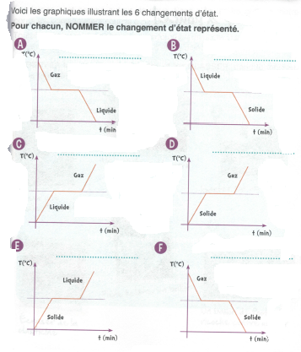

QUESTION 17 (C10)
Evolution de la pression atmosphérique en fonction de l’altitude
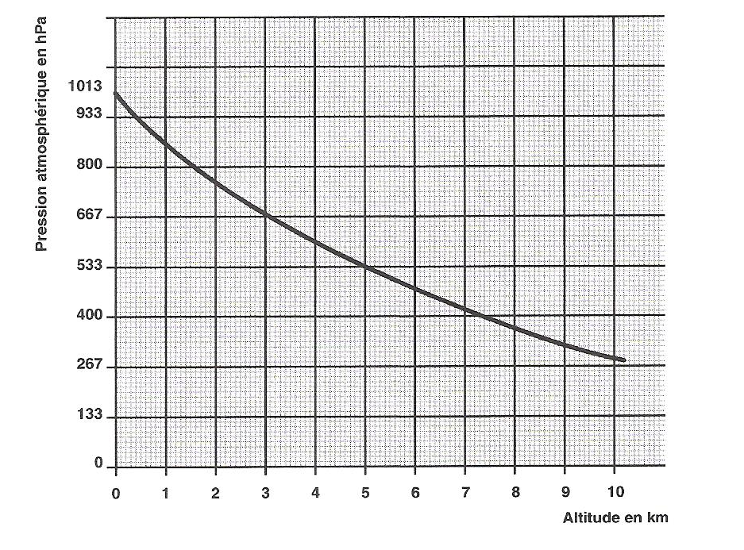
- Quelle est la variable contrôlée ?
_______________________________________________________
- Quelle est l’unité de la variable contrôlée ?
_______________________________________________________
- Quelle est la variable dépendante ?
_______________________________________________________
- Quelle est l’unité de la variable dépendante ?
_______________________________________________________
- Donne le titre au graphique.
_______________________________________________________
- Détermine la valeur de la pression atmosphérique au niveau de la mer (altitude ____).
_______________________________________________________
- Détermine la valeur de la pression atmosphérique à l’altitude du Mont Blanc (altitude : 4810m).
_______________________________________________________
- Détermine la valeur de la pression atmosphérique au signal de Botrange (altitude : 694m).
_______________________________________________________
- Exprime à l’aide d’une phrase le lien existant entre les deux variables.
___________________________________________________________________________________________________________________________

QUESTION 18

